**Utilizing YOLO Models for Real-World Scenarios:**

**Assessing Novel Mixed Defect Detection**

**Dataset in PCBs**

**Link [https://ieeexplore.ieee.org/document/10601640]**

**1. Introduction**

แผงวงจรพิมพ์ (PCBs) เป็นส่วนประกอบที่ขาดไม่ได้สำหรับอุปกรณ์อิเล็กทรอนิกส์ ซึ่งช่วยให้การเชื่อมต่อและความสมบูรณ์ของโครงสร้าง มีการใช้งานอย่างกว้างขวางในอุปกรณ์อิเล็กทรอนิกส์หลายประเภท โดยมีการขยายขอบเขตไปไกลกว่าแค่รุ่นพื้นฐาน มูลค่าของตลาด PCB ทั่วโลกในปี 2022 อยู่ที่ 82 พันล้านดอลลาร์ และคาดว่าจะขยายตัวไปถึงประมาณ 140.73 พันล้านดอลลาร์ในปี 2032 อย่างไรก็ตาม เมื่อขนาดของ PCB ลดลง การตรวจจับข้อบกพร่องก็ยิ่งท้าทายมากขึ้น ดังนั้น การใช้เทคนิคการตรวจจับข้อบกพร่องที่แม่นยำระหว่างการผลิตจึงเป็นสิ่งสำคัญเพื่อยกระดับคุณภาพผลิตภัณฑ์และลดค่าใช้จ่ายของบริษัท

รูปที่ 1 แสดงถึงข้อบกพร่องที่พบบ่อยใน PCB ที่พบในอุตสาหกรรมการผลิต วิธีการตรวจจับข้อบกพร่องใน PCB ประกอบด้วยการตรวจสอบด้วยสายตาด้วยมือ การทดสอบทางไฟฟ้า และการตรวจสอบด้วยแสง การตรวจสอบด้วยมือมีประสิทธิภาพต่ำเนื่องจากความแม่นยำและผลผลิตที่ต่ำ การทดสอบทางไฟฟ้าต้องใช้วงจรที่ซับซ้อนและอุปกรณ์ที่มีราคาแพง โดยมีข้อจำกัดในการตรวจจับปัญหาใน PCB หลายชั้นและความเสียหายรองที่อาจเกิดขึ้น การตรวจสอบด้วยแสงอัตโนมัติ (AOI) ใช้กล้องและการประมวลผลภาพในการตรวจจับข้อบกพร่อง เช่น การขาดหายของส่วนประกอบและปัญหาการบัดกรีใน PCB ระหว่างการผลิต ระบบ AOI ที่ใช้กันอย่างแพร่หลายในการผลิตอิเล็กทรอนิกส์ เสนอวิธีการที่ไม่ต้องสัมผัสโดยใช้เทคโนโลยีการมองเห็นของเครื่อง ซึ่งช่วยให้การตรวจจับข้อบกพร่องได้แม่นยำและรวดเร็วกว่าวิธีการอื่น ๆ อย่างไรก็ตาม ระบบเหล่านี้ค่อนข้างช้า มีความไวต่อสภาพแวดล้อม และไม่ค่อยมีประสิทธิภาพในการตรวจจับข้อบกพร่องที่ซับซ้อน

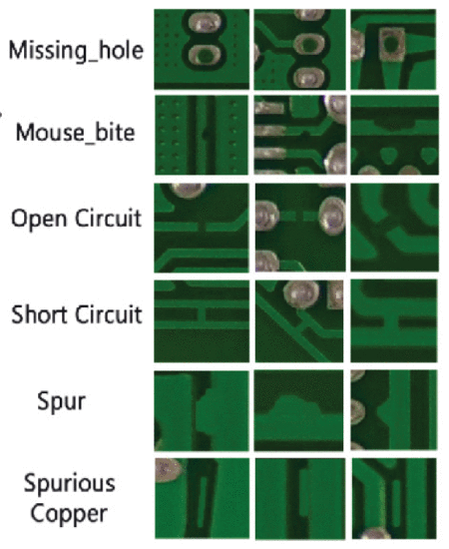

FIGURE 1.

Common PCB defects found in manufacturing industries.

การเรียนรู้เชิงลึก (Deep Learning) โดยเฉพาะอย่างยิ่งเครือข่ายประสาทเทียมแบบคอนโวลูชั่น (CNNs) ได้รับความนิยมในการตรวจจับวัตถุในคอมพิวเตอร์วิชัน เทคนิคการตรวจจับวัตถุใน deep learning แบ่งออกเป็น 2 วิธีหลัก ได้แก่ วิธีสองขั้นตอนและวิธีขั้นตอนเดียว การตรวจจับแบบสองขั้นตอนเกี่ยวข้องกับการสร้างกล่องผู้สมัครที่มีศักยภาพและจากนั้นทำการจัดประเภทโดยใช้ CNNs โดยอัลกอริธึมที่พบบ่อย เช่น RCNN และ Faster R-CNN อย่างไรก็ตาม Faster R-CNN แม้จะมีความแม่นยำ แต่ประสบปัญหาความเร็วในการประมวลผลช้าเนื่องจากส่วนประกอบของเครือข่ายข้อเสนอพื้นที่ (RPN) ซึ่งเป็นอุปสรรคต่อการใช้งานในเวลาจริง

วิธีการตรวจจับแบบขั้นตอนเดียว เช่น SSD และ YOLO แปลงการหาตำแหน่งวัตถุให้เป็นปัญหาการถดถอยโดยตรงโดยไม่ต้องใช้การสุ่มกล่องผู้สมัคร พวกมันมีความแม่นยำสูงกว่าและฝึกได้เร็วกว่าเมื่อเทียบกับวิธีหลายขั้นตอนโดยการจับคุณสมบัติที่สำคัญของภาพในขั้นตอนเดียว อย่างไรก็ตาม SSD อาจประสบปัญหากับการตรวจจับวัตถุขนาดเล็กเนื่องจากการพึ่งพาคุณสมบัติความละเอียดต่ำ ดังนั้น โมเดล YOLO โดยเฉพาะ YOLOv5 [9] จึงได้รับความนิยมสำหรับงานตรวจจับวัตถุเนื่องจากประสิทธิภาพที่สมดุลในแง่ของความเร็ว ความแม่นยำ และความทนทาน

การเข้าถึงชุดข้อมูลที่หลากหลายและครอบคลุมเป็นสิ่งสำคัญในการพัฒนาโมเดลที่มีประสิทธิภาพในการตรวจจับข้อบกพร่องใน PCB อย่างไรก็ตาม ชุดข้อมูลปัจจุบันมักมุ่งเน้นไปที่ประเภทข้อบกพร่องที่เฉพาะเจาะจงและการติดป้ายข้อมูลที่ไม่สมบูรณ์ เพื่อแก้ไขข้อจำกัดนี้ เราได้แนะนำชุดข้อมูล ‘dataset for Mixed Defect Detection in PCB’ (MDD_PCB) ซึ่งประกอบด้วยข้อบกพร่องผสมใน PCB เพื่อให้ภาพรวมที่ครอบคลุมของสถานการณ์ข้อบกพร่องในโลกจริง ชุดข้อมูล ‘MDD_PCB’ ประกอบด้วยข้อบกพร่อง PCB ที่ก่อให้เกิดขึ้นโดยเจตนาในพื้นที่ความละเอียด 640×640 พิกเซล (ROI) เพื่อเพิ่มประสิทธิภาพในการฝึกฝนและความสามารถในการประยุกต์ใช้จริงในสถานการณ์โลกจริง ชุดข้อมูลนี้ได้รับการประเมินด้วยโมเดล YOLO และประสบความสำเร็จในการใช้งานสำหรับการอนุมานในเวลาจริงบน Jetson Nano ซึ่งแสดงให้เห็นถึงความสามารถในการตรวจจับที่ดีขึ้น

**2. วัสดุและวิธีการ Materials and Methods**

**2.1. ชุดข้อมูลที่มีอยู่**

ชุดข้อมูล TDD_PCB ซึ่งได้มาจาก [12] และย่อเป็นชื่อว่า Tiny Defect Detection Printed Circuit Board ประกอบด้วยภาพที่มีการติดป้ายข้อมูลข้อบกพร่องใน PCB จำนวน 693 ภาพ ซึ่งมีความละเอียดสูงถึง 2777×2138 พิกเซล โดยครอบคลุมประเภทข้อบกพร่องต่าง ๆ เช่น รูที่ขาดหาย การกัดของหนู วงจรเปิด ลัดวงจร การปูด และทองแดงผิดปกติ ชุดข้อมูลนี้มีคุณค่าในการศึกษาและพัฒนาอัลกอริธึมการตรวจจับและการจำแนกประเภทที่ออกแบบมาเพื่อการวิเคราะห์ข้อบกพร่องใน PCB ความละเอียดสูงของชุดข้อมูลและการมุ่งเน้นที่ประเภทข้อบกพร่องเดียวอาจทำให้การฝึกฝนช้าลงและจำกัดความหลากหลายของประเภทข้อบกพร่องใน PCB เนื่องจากการติดป้ายข้อมูลไม่ครบถ้วน ซึ่งอาจทำให้มีความต้องการในการคำนวณสูงขึ้นและเวลาฝึกนานขึ้น ส่งผลต่อความแม่นยำในการทดสอบและฝึกฝน

**2.2 ชุดข้อมูลที่เสนอ**

ชุดข้อมูลปัจจุบันที่มีปัญหาดังกล่าวได้รับการพิจารณาว่าไม่เหมาะสมสำหรับการใช้งานในโลกจริง แนวทางที่เสนอคือการสร้างชุดข้อมูลเฉพาะสำหรับการตรวจจับและจำแนกประเภทข้อบกพร่องใน PCB โดยมุ่งเน้นที่ ROI ด้วยการกระตุ้นข้อบกพร่องผสมหลายประเภทโดยเจตนา ข้อบกพร่องที่ถูกกระตุ้นในชุดข้อมูลนี้ช่วยปรับปรุงการฝึกฝนอัลกอริธึมโดยการให้สถานการณ์ที่หลากหลายและสมจริง ซึ่งเป็นสิ่งจำเป็นสำหรับการตรวจจับและจำแนกประเภทข้อบกพร่องใน PCB อย่างแม่นยำในกระบวนการผลิต ชุดข้อมูลนี้ประกอบด้วยภาพขนาด 640×640 พิกเซล ที่ผ่านขั้นตอนการประมวลผลหลายขั้นตอน ได้แก่ การติดป้ายข้อมูลภาพ การเตรียมข้อมูล การตรวจจับข้อบกพร่อง และการจำแนกประเภท ซึ่งช่วยเพิ่มประสิทธิภาพในการฝึกฝนและลดการใช้หน่วยความจำ หลังจากนั้นเราใช้ซอฟต์แวร์ Roboflow สำหรับการติดป้ายข้อมูลเนื่องจากอินเทอร์เฟซที่ใช้งานง่ายและมีความคุ้มค่าด้านต้นทุน ตัวอย่างเช่น รูปที่ 2 แสดงจุดที่ติดป้ายข้อมูลแต่ละจุดที่สร้างขึ้นโดยใช้ Roboflow ซึ่งมีส่วนช่วยในการเพิ่มคุณภาพโดยรวมของชุดข้อมูล การติดป้ายข้อมูลเหล่านี้ถูกบันทึกในรูปแบบ .txt เพื่อใช้งานในภายหลังในการฝึกฝนอัลกอริธึม YOLO เพื่อการประเมินผล ฟีเจอร์ ‘Bounding box annotations tool’ ช่วยเพิ่มความแม่นยำและขยายจำนวนการติดป้ายข้อมูลสำหรับวัตถุเป้าหมาย

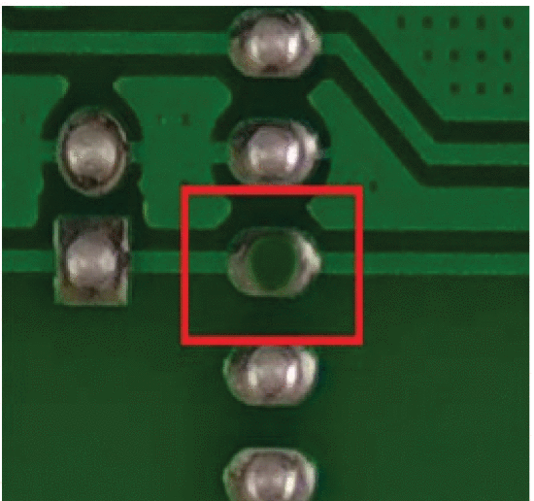

FIGURE 2.

Labeling image in Roboflow bounding box tool.

ชุดข้อมูลที่ได้ประกอบด้วยภาพ PCB จำนวน 1741 ภาพ ซึ่งแต่ละภาพมีข้อบกพร่องสองถึงสามประเภท โดยเสนอชุดข้อมูลการฝึกฝนที่หลากหลายพร้อมการผสมผสานข้อบกพร่องหลายประเภท รวมทั้งหมดมีข้อบกพร่องที่แตกต่างกัน 3704 ข้อ โดยมีการติดป้ายข้อมูลอย่างแม่นยำสำหรับแต่ละภาพที่สะท้อนถึงประเภทข้อบกพร่องที่เฉพาะเจาะจง การจำแนกประเภทเหล่านี้เป็นข้อบกพร่องที่พบบ่อยในการผลิต PCB

**2.3 การเปรียบเทียบชุดข้อมูลที่มีอยู่และชุดข้อมูลที่เสนอ**

ตารางที่ 1 แสดงการกระจายของข้อบกพร่องต่าง ๆ ในชุดข้อมูลพร้อมกับจำนวนภาพที่มีประเภทข้อบกพร่องเฉพาะ ในชุดข้อมูลที่มีอยู่แต่ละภาพมีข้อบกพร่องเดียวหลายตัว ซึ่งส่งผลให้มีภาพ 693 ภาพที่มีข้อบกพร่องรวมทั้งหมด 2953 ข้อ นอกจากนี้ ชุดข้อมูลนี้ยังมีความละเอียดสูง ปัจจัยเหล่านี้ทำให้การเรียนรู้ของโมเดลท้าทายและซับซ้อน ซึ่งทำให้ไม่เหมาะสมกับสถานการณ์ในโลกจริง ในชุดข้อมูลที่เสนอ มีข้อบกพร่องที่ไม่ซ้ำกันหลายประเภทในแต่ละภาพ แต่ละข้อบกพร่องเกิดขึ้นเพียงครั้งเดียวในแต่ละภาพ ดังนั้น ชุดข้อมูลนี้จึงมีภาพ 1741 ภาพและมีข้อบกพร่องรวมทั้งหมด 3704 ข้อ รูปที่ 3 แสดงการเปรียบเทียบเชิงภาพระหว่างชุดข้อมูลที่มีอยู่และชุดข้อมูลที่เสนอ โดยแสดงตัวอย่างภาพจากแต่ละชุดข้อมูลเพื่อการอธิบาย

ตารางที่ 1 การเปรียบเทียบระหว่างชุดข้อมูลที่มีอยู่และชุดข้อมูลที่เสนอ

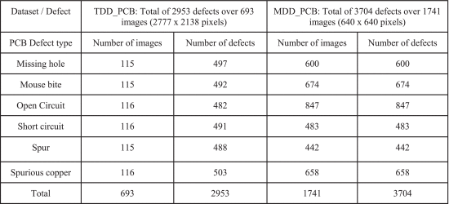

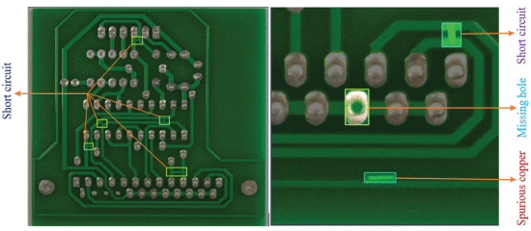

FIGURE 3.

1. TDD_PCB Dataset (b) MDD_PCB dataset.

**2.4 การเตรียมข้อมูล Preprocessing**

เพื่อแก้ไขปัญหาการขาดแคลนชุดข้อมูลข้อบกพร่องใน PCB ขนาดใหญ่เนื่องจากข้อจำกัดด้านความลับและค่าใช้จ่าย เราได้ใช้เทคนิคการขยายข้อมูล (Data Augmentation) เพื่อเพิ่มความหลากหลายและขยายชุดข้อมูลของเรา โดยใช้วิธีการขยายข้อมูลแบบดั้งเดิม 6 วิธี ได้แก่ การเพิ่มเสียงรบกวนแบบเกาส์เซียน (Gaussian Noise), การปรับแสง, การหมุนภาพ, การพลิกภาพ, การตัดภาพแบบสุ่ม (Random Cropping), และการย้ายภาพ (Shifting) รูปที่ 4 แสดงตัวอย่างของวิธีการขยายข้อมูลที่ใช้ในการเตรียมชุดข้อมูลนี้

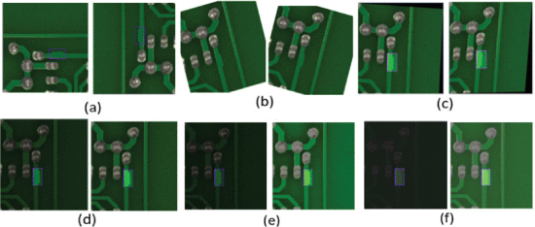

FIGURE 4.

Example of the augmentation methods used in the proposed dataset (a) Flip horizontal/vertical (b) Rotation - range [−14∘ 14∘ ] (c) Shear ±15° (d) Saturation - range [−73 73 ] (%) (e) Brightness - range [-51 51] (%) (f) Exposure - range [-25 25] (%).

เทคนิคการขยายข้อมูลพื้นฐาน เช่น การเพิ่มเสียงรบกวนแบบเกาส์เซียนและการปรับแสง ไม่จำเป็นต้องมีการเปลี่ยนแปลงการติดป้ายข้อมูลสำหรับกล่องขอบเขต (Bounding Boxes) แต่เทคนิคการขยายข้อมูลขั้นสูง เช่น การหมุนภาพ การตัดภาพ และการย้ายภาพ จำเป็นต้องมีการปรับเปลี่ยนการติดป้ายข้อมูลที่เกี่ยวข้อง โดยรวมแล้ว หลังจากการเตรียมข้อมูล ชุดข้อมูลมีภาพทั้งหมด 8705 ภาพและข้อบกพร่องทั้งหมด 18520 ข้อ

ชุดข้อมูลที่ขยายและมีการติดป้ายข้อมูลที่แม่นยำช่วยเพิ่มการนำไปใช้งานจริงโดยการรวมข้อบกพร่องที่สมจริงซึ่งพบในสถานการณ์โลกจริง ทำให้สามารถพัฒนาและประเมินผลโมเดลการตรวจจับและจำแนกข้อบกพร่องใน PCB ได้อย่างมีประสิทธิภาพ หลังจากนั้น ชุดข้อมูล MDD_PCB ได้รับการประเมินโดยใช้โมเดล YOLO และนำไปใช้งานบน Jetson Nano เพื่อยืนยันถึงความสามารถที่เพิ่มขึ้นในการตรวจจับข้อบกพร่องใน PCB

**3. ระเบียบวิธี Methodology**

**3.1 Data**  ในระหว่างการทดลอง เพื่อให้มั่นใจในความสอดคล้องและความสามารถในการเปรียบเทียบระหว่างชุดข้อมูล TDD_PCB และ MDD_PCB เราได้ตัดภาพจากชุดข้อมูล TDD_PCB โดยเลือกพื้นที่กลางขนาด 1280×1280 พิกเซล และปรับขนาดให้เป็น 640×640 พิกเซล เพื่อให้ตรงกับความละเอียดของ MDD_PCB ขั้นตอนการเตรียมข้อมูลนี้ช่วยให้ครอบคลุมข้อบกพร่องเกือบทั้งหมดและทำให้ขนาดภาพมีความเป็นมาตรฐาน หลังจากการเตรียมข้อมูล ชุดข้อมูล MDD_PCB ประกอบด้วยภาพทั้งหมด 8705 ภาพ และชุดข้อมูล TDD_PCB ประกอบด้วยภาพทั้งหมด 3465 ภาพ โดยทั้งสองชุดข้อมูลมีความละเอียด 640×640 พิกเซล ชุดข้อมูลนี้ได้ถูกแบ่งออกเป็นอัตราส่วน 8:1:1 สำหรับการฝึกฝน การตรวจสอบ และการทดสอบ

**3.2 Model** โมเดล YOLO (You Only Look Once) เป็นที่นิยมสำหรับการตรวจจับวัตถุเนื่องจากความเร็ว ความแม่นยำ และความน่าเชื่อถือของมัน YOLOv5 มีประสิทธิภาพที่ดีกว่าเวอร์ชันก่อนหน้าเนื่องจากสถาปัตยกรรมที่ได้รับการปรับปรุงและการเพิ่มประสิทธิภาพ ทำให้เป็นตัวเลือกที่เหมาะสมสำหรับการตรวจจับข้อบกพร่องใน PCB ในการศึกษานี้ แม้ว่าจะมีการจำลองผลในหลายเวอร์ชัน ตั้งแต่ YOLOv5 ถึง YOLOv8 แต่บทความนี้จะเน้นที่สถาปัตยกรรมของ YOLOv5 เนื่องจากผลการจำลองแสดงว่า YOLOv5 ให้ผลลัพธ์ที่ดีที่สุด

สถาปัตยกรรมของ YOLOv5 ที่แสดงในรูปที่ 5 ประกอบด้วยสามส่วนหลัก ได้แก่ backbone, neck, และ detection heads ซึ่งมีรายละเอียดดังนี้:

1. **Backbone**: ใช้ CSPDarknet53 ซึ่งช่วยในการดึงคุณลักษณะที่ละเอียดในหลายขนาดโดยใช้เครือข่ายที่ฝึกมาแล้ว (pre-trained networks) และปรับปรุงคุณภาพของคุณลักษณะด้วยโครงสร้างที่มุ่งเน้นและเครือข่าย Cross-Stage Partial Network (CSPNet)
2. **Neck**: ใช้เทคนิค Feature Pyramid Network (FPN) และ Path Aggregation Network (PANet) ซึ่งช่วยให้การแบ่งปันฟังก์ชันเชิงพื้นที่มีความคล่องตัวและมีประสิทธิภาพ
3. **Detection Head**: รับผิดชอบในการประเมินความมั่นใจและการถดถอยของกล่องขอบเขต (bounding box) โดยอิงกับ anchor priors

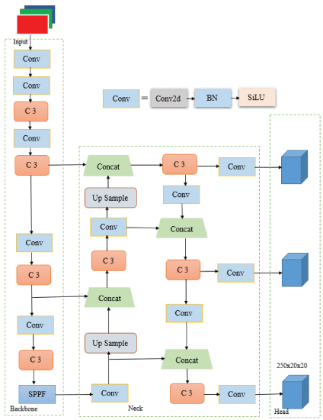

FIGURE 5.

Architecture of Yolov5 model.

โมเดล YOLOv5 ทุกเวอร์ชันมีส่วนประกอบที่เหมือนกัน ซึ่งประกอบด้วย CSP-Darknet53 สำหรับ backbone, SPP (Spatial Pyramid Pooling), PANet ใน neck และ detection head จาก YOLOv4 โมเดล YOLOv5 จะถูกจัดหมวดหมู่ตามขนาด ได้แก่ YOLOv5n (nano), YOLOv5s (small), YOLOv5m (medium), YOLOv5l (large), และ YOLOv5x (extra large) โดยมีการปรับพารามิเตอร์เช่น depth_multiple และ width_multiple เพื่อเปลี่ยนแปลงความลึกและความกว้างของเครือข่าย การปรับแต่งเหล่านี้ส่งผลต่อจำนวน Bottleneck Cross-Stage Partials (BCSPs) และคอร์เนลของการคอนโวลูชัน เพื่อให้เหมาะสมกับความต้องการของแต่ละแอปพลิเคชัน

ในทุกรุ่น การเลือก YOLOv5n เป็นสิ่งสำคัญสำหรับการเพิ่มประสิทธิภาพภายใต้ข้อจำกัดของแพลตฟอร์มและการรักษาความสามารถในการประมวลผลแบบเรียลไทม์บน Jetson Nano แนวทางนี้ให้ข้อมูลเชิงลึกที่มีค่าเกี่ยวกับความเหมาะสมและประสิทธิภาพ ดังนั้น โมเดล nano ทุกเวอร์ชัน ตั้งแต่ YOLOv5n ไปจนถึง YOLOv8n จึงได้รับการประเมินเพื่อการวิเคราะห์และเปรียบเทียบเพิ่มเติม

**4. ผลการจำลอง Simulation Results**

โมเดล YOLO ทุกเวอร์ชันตั้งแต่ YOLOv5n ไปจนถึง YOLOv8n ได้รับการทดสอบโดยใช้ตัวปรับความชันสุ่ม (stochastic gradient descent optimizer) โดยมีอัตราการเรียนรู้เริ่มต้นที่ 0.001, ความเร็วโมเมนตัมที่ 0.9, และการลดน้ำหนักที่ 0.0005 สำหรับชุดข้อมูล TDD_PCB (ชุดข้อมูลที่มีอยู่) และ MDD_PCB (ชุดข้อมูลที่เสนอ) ชุดข้อมูลถูกแบ่งเป็นชุดการฝึกฝน การตรวจสอบ และการทดสอบในอัตราส่วน 8:1:1 สำหรับการประเมินผล เพื่อให้มั่นใจในการเรียนรู้ที่มีประสิทธิภาพ เราฝึกโมเดลทั้งในแต่ละการทดลองเป็นเวลา 300 epoch เพื่อรักษาความสอดคล้องและปรับแต่งประสิทธิภาพในชุดข้อมูล

**4.1 การฝึกฝน** การเรียนรู้แบบถ่ายทอด (Transfer Learning) ถูกนำมาใช้เพื่อเร่งกระบวนการฝึกฝนและปรับปรุงความแม่นยำในการตรวจจับวัตถุ โดยการใช้โมเดลที่ได้รับการฝึกมาแล้ว โมเดลในงานวิจัยนี้เริ่มต้นจากการฝึกฝนบนชุดข้อมูล COCO แล้วปรับให้เหมาะสมกับการตรวจจับ PCB (แสดงในรูปที่ 6) ซึ่งช่วยเสริมความสามารถในการจดจำและจำแนกข้อบกพร่องใน PCB ในสถานการณ์โลกจริง

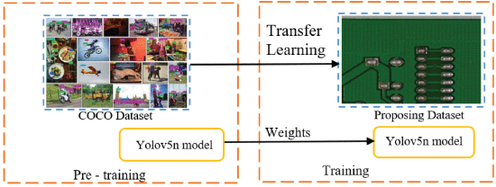

FIGURE 6.

PCB defect detection training process (Transfer learning utilization).

**4.2 เมตริกสำหรับการประเมินผล Evaluation Metrics**

เมตริกที่สำคัญในการประเมินความเหมาะสมของเครือข่ายในการตรวจจับข้อบกพร่องในโลกจริง ได้แก่ ความแม่นยำ (Precision, P), การตรวจจับครบถ้วน (Recall, R), ความเร็ว (ที่วัดโดยจำนวนเฟรมต่อวินาที (FPS)), และความซับซ้อนของเครือข่าย (ประเมินจากจำนวนพารามิเตอร์ทั้งหมด) เมตริกเหล่านี้สะท้อนถึงประสิทธิภาพและความแม่นยำของโมเดลในการใช้งานจริง

การคำนวณ P, R, และค่าเฉลี่ยความแม่นยำ (mean average precision, mAP) สามารถทำได้ดังนี้:

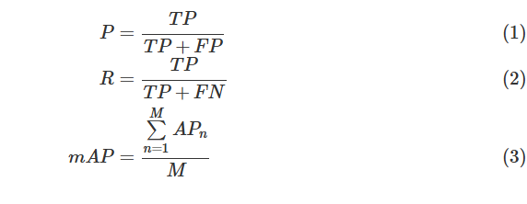

สมการเป็นรูปเด้อ

ในที่นี้ M คือจำนวนคลาสทั้งหมดที่พิจารณา และ APn คือค่าเฉลี่ยความแม่นยำ (Average Precision) ของคลาสที่ n ส่วน TP, FN, และ FP คือจำนวนที่ถูกต้อง (true positive), จำนวนที่ไม่ถูกตรวจจับ (false negative), และจำนวนที่ผิดพลาด (false positive) ตามลำดับความเร็วในการตรวจจับ (detection speed) จะวัดจาก FPS (เฟรมต่อวินาที) ซึ่งเป็นตัวบ่งชี้การประมวลผลของโมเดลในเวลาจริง สำหรับ mAP ค่า mAP ที่สูงกว่าจะบ่งชี้ถึงประสิทธิภาพในการตรวจจับที่ดีขึ้น

**4.3 ประสิทธิภาพของโมเดล YOLO Performance of YOLO Models**

การจำลองทั้งหมดได้ดำเนินการบนระบบปฏิบัติการ Ubuntu 22.04.2 LTS, Python 3.8, PyTorch 1.10.0-GPU, CUDA 11.3, และ CUDNN 8.2.2 การทดลองกับชุดข้อมูล TDD_PCB และ MDD_PCB ได้ถูกดำเนินการและผลลัพธ์ถูกจัดทำเป็นตารางใน ตารางที่ 2 ตารางนี้ให้ภาพรวมของประสิทธิภาพของแต่ละชุดข้อมูลกับโมเดล YOLO โดยชุดข้อมูลที่เสนอมีผลลัพธ์ที่ดีขึ้นอย่างมีนัยสำคัญเมื่อเทียบกับชุดข้อมูลที่มีอยู่ ซึ่งแสดงให้เห็นถึงประสิทธิภาพในการปรับปรุงความแม่นยำและความน่าเชื่อถือในการตรวจจับข้อบกพร่องของ PCB

นอกจากนี้ การเปรียบเทียบความแม่นยำและ mAP โดยใช้ทั้งสองชุดข้อมูลยังแสดงใน รูปที่ 7 ซึ่งเน้นถึงศักยภาพที่น่าสนใจของชุดข้อมูลที่เสนอในการเสริมสร้างระบบการตรวจจับข้อบกพร่องในโดเมนของ PCB การจัดทำป้ายและการจัดระเบียบคลาสของข้อบกพร่องในชุดข้อมูลที่เสนอมีบทบาทสำคัญในการบรรลุการปรับปรุงนี้ ทำให้ชุดข้อมูลนี้เหมาะสมกับการใช้งานในสภาพแวดล้อมที่มีข้อจำกัดด้านทรัพยากร

TABLE 2 Performance of YOLO Models Using TDD_PCB and MDD_PCB

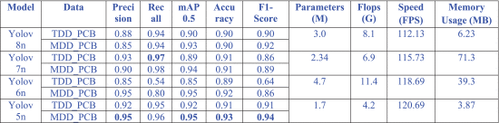

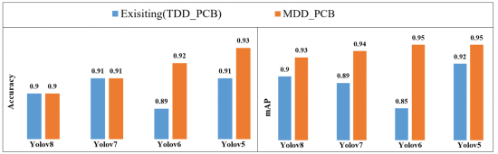

FIGURE 7.

Accuracy and mAP of using TDD_PCB and MDD_PCB datasets.

โมเดล YOLOv5 ถูกนำมาใช้เพื่อแสดงการตรวจจับข้อบกพร่องของ PCB โดยใช้ภาพทดสอบจากชุดข้อมูล TDD_PCB และ MDD_PCB ซึ่งแสดงใน รูปที่ 8 ผลลัพธ์ที่ได้แสดงให้เห็นถึงความแม่นยำในการตรวจจับที่ดีขึ้น โดยมีคะแนนความมั่นใจที่สูงกว่าคงที่สำหรับ MDD_PCB เมื่อเทียบกับ TDD_PCB โดยสามารถทำความเร็วในการตรวจจับได้ที่ 120.69 FPS สำหรับ MDD_PCB การปรับปรุงในด้านความแม่นยำและความน่าเชื่อถือสามารถอธิบายได้จากการที่ MDD_PCB มีข้อบกพร่องหลายประเภทที่ถูกเพิ่มเข้ามาโดยเจตนา ซึ่งให้สภาพแวดล้อมในการเรียนรู้ที่หลากหลายมากขึ้นสำหรับโมเดล และแสดงให้เห็นถึงความก้าวหน้าอย่างมากในการตรวจจับข้อบกพร่องของ PCB ดังนั้น ชุดข้อมูลที่เสนอ MDD_PCB จึงเป็นมาตรฐานที่แม่นยำและครอบคลุมมากขึ้นสำหรับการประเมินแนวทางการตรวจจับข้อบกพร่องของ PCB

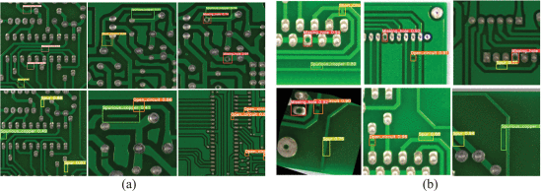

FIGURE 8.

Illustration of PCB defect detection in (a) TDD_PCB and (b) MDD_PCB using YOLOv5.

นอกจากนี้ เราทดสอบประสิทธิภาพและการใช้งานหน่วยความจำของโมเดล YOLO ทั้งหมด และผลลัพธ์ถูกจัดทำเป็นตารางใน ตารางที่ 2 ตารางนี้แสดงให้เห็นว่า YOLOv6n, YOLOv7n, และ YOLOv8n แสดงค่าจำนวนเฟรมต่อวินาที (FPS) ที่ลดลงเรื่อยๆ พร้อมกับเวลาในการอนุมานที่เพิ่มขึ้น โดยในกลุ่มนี้ YOLOv7n มีการใช้งานหน่วยความจำสูงสุดที่ 71.3 MB ถึงแม้ว่าเช่นนั้น โมเดลทั้งหมดยังคงรักษาความเร็วในการประมวลผลสูงไว้ได้ โดย YOLOv5n สามารถทำประสิทธิภาพรวมได้สูงสุด ทำให้เหมาะสมสำหรับการใช้งานในระบบที่ต้องการการประมวลผลแบบเรียลไทม์

ผลลัพธ์เหล่านี้แสดงให้เห็นว่า YOLOv5n มี FPS ที่เร็วที่สุดที่ 120.69 และการใช้หน่วยความจำต่ำที่สุดที่ 3.87 MB ซึ่งทำให้มันเป็นโมเดลที่มีประสิทธิภาพสูงสุดทั้งในด้านความเร็วและการใช้ทรัพยากร ทั้งนี้มาจากการออกแบบที่ได้รับการปรับแต่งให้มีประสิทธิภาพในการคำนวณพร้อมกับการจัดการทรัพยากรที่มีประสิทธิผล

จากทั้งหมดนี้ YOLOv5n แสดงประสิทธิภาพที่ดีที่สุด โดยมีพารามิเตอร์และการคำนวณ (FLOPs) ที่น้อยที่สุด ทำให้มันเหมาะสมสำหรับการใช้งานในสถานการณ์ที่ต้องการการประมวลผลแบบเรียลไทม์ ถัดไปเราจะสาธิตการใช้งานระบบตรวจจับข้อบกพร่องของ PCB ในเวลาจริง โดยการติดตั้งโมเดลที่ฝึกเสร็จแล้วบนบอร์ด Jetson Nano และการปรับแต่งโมเดลด้วยสคริปต์ Python ที่ได้รับการปรับให้เหมาะสมกับความสามารถของ CUDA บนบอร์ด

**5. ผลการทดลอง Experimental Results**

**5.1 รายละเอียดการติดตั้งระบบตรวจจับข้อบกพร่อง PCB แบบเรียลไทม์**

เราใช้บอร์ด Jetson Nano ในการติดตั้งโมเดลที่เลือก โดย Nvidia Jetson Nano เป็นบอร์ดขนาดกะทัดรัดและประหยัดพลังงาน มีโปรเซสเซอร์แบบควอดคอร์, GPU แบบ 128-core Max, และ CPU แบบ ARM Cortex-A57 พร้อมแบนด์วิธหน่วยความจำที่ 25.6 GB/s ซึ่งช่วยให้การสื่อสารระหว่าง CPU และ GPU มีความเร็วสูง [27] การใช้พลังงานที่ต่ำและแบนด์วิธหน่วยความจำที่สูงทำให้บอร์ดนี้เหมาะสมกับการติดตั้งระบบ AI

ในการติดตั้งระบบตรวจจับข้อบกพร่อง PCB แบบเรียลไทม์ เราเลือกใช้โมเดล YOLOv5n เนื่องจากมีประสิทธิภาพที่เหนือกว่าเมื่อเปรียบเทียบกับโมเดลอื่น ๆ โดยมีพารามิเตอร์และการคำนวณ (flops) น้อยที่สุด ซึ่งเหมาะสำหรับการใช้งานในสถานการณ์แบบเรียลไทม์ เราใช้ Lenovo FHD webcam ในการถ่ายภาพสตรีมสดของ PCB ที่จะแสดงผลบนจอภาพ Nvidia Jetson Nano ทำหน้าที่เป็นหน่วยประมวลผล และมีจอภาพเพิ่มเติมเพื่อแสดงผลการตรวจจับและการจำแนกข้อบกพร่องของ PCB การติดตั้งระบบตรวจจับข้อบกพร่อง PCB แบบเรียลไทม์ที่ครบถ้วนตามรายละเอียดที่กล่าวถึงนี้แสดงใน รูปที่ 9

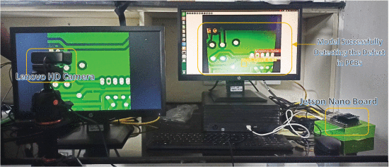

FIGURE 9.

Implementation of real-time PCB defect detection system.

**5.2 ประสิทธิภาพของระบบตรวจจับข้อบกพร่อง PCB แบบเรียลไทม์**

กระบวนการติดตั้งรวมถึงการปรับแต่งและปรับโมเดล YOLOv5n ที่เลือกให้เหมาะสมกับบอร์ด Jetson Nano โดยใช้สคริปต์ Python ที่ได้รับการปรับให้เหมาะสมกับ CUDA ภาพ PCB ที่ถ่ายโดย Lenovo FHD webcam ถูกนำมาจากการแสดงสดบนจอภาพ เรามุ่งหวังที่จะประเมินประสิทธิภาพของโมเดลเมื่อทำการติดตั้งบนบอร์ด Jetson Nanoเพื่อให้ได้การอนุมานที่ดีที่สุด เราได้แปลงโมเดลจากการฝึกใน PyTorch เป็น TensorRT การเปลี่ยนแปลงนี้ประสบความสำเร็จและทำให้โมเดลมีขนาดเล็กลงอย่างมาก ลดการใช้หน่วยความจำและความต้องการในการคำนวณได้อย่างมาก ส่งผลให้ได้โมเดลที่มีขนาดเพียง 3.87 MB และเวลาในการอนุมานที่ 33.32 ms

การตรวจจับข้อบกพร่อง PCB แบบเรียลไทม์โดยใช้ Jetson Nano และ YOLOv5 ที่ได้รับการปรับแต่ง (นำมาใช้เป็นโมเดล TensorRT) แสดงให้เห็นถึงการปรับปรุงที่สำคัญในด้านความแม่นยำในการตรวจจับและคะแนนความมั่นใจ ซึ่งแสดงให้เห็นใน รูปที่ 10 ความสามารถในการคำนวณของ Jetson Nano ช่วยให้สามารถทำการอนุมานได้อย่างรวดเร็วในการระบุข้อบกพร่อง ทำให้มันเหมาะสมกับการใช้งานในสภาพแวดล้อมอุตสาหกรรมที่ต้องการการตรวจจับข้อบกพร่องที่รวดเร็วและแม่นยำ ผลลัพธ์ยังแสดงให้เห็นถึงทางออกที่มีประสิทธิภาพในด้านต้นทุนและมีความเหมาะสมสำหรับการตรวจจับข้อบกพร่อง PCB ที่ตอบสนองความต้องการที่สำคัญในกระบวนการควบคุมคุณภาพการผลิต และแสดงให้เห็นถึงความเป็นไปได้ในการตรวจจับวัตถุแบบเรียลไทม์บนระบบคอมพิวติ้งแบบขอบ (Edge Computing) เช่น Jetson Nano

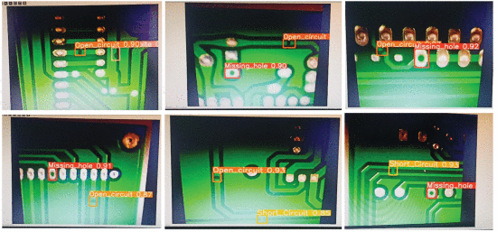

FIGURE 10.

Performance of the real-time PCB defect detection system using the MDD_PCB dataset.

**6. Conclusion**

ในงานวิจัยนี้ เราได้แนะนำชุดข้อมูล MDD_PCB ซึ่งเป็นชุดข้อมูลสำหรับการตรวจจับข้อบกพร่องแบบผสมใน PCB เพื่อตอบสนองข้อจำกัดที่พบในชุดข้อมูลปัจจุบันสำหรับการตรวจจับข้อบกพร่องใน PCB ชุดข้อมูลที่มีอยู่ในปัจจุบันมักเน้นประเภทข้อบกพร่องเดียวและมักขาดการทำเครื่องหมายรายละเอียดอย่างเพียงพอ ในทางตรงกันข้าม ชุดข้อมูล MDD_PCB เอาชนะปัญหานี้โดยการแทรกข้อบกพร่องแบบผสมเข้าไปในภาพ โดยการรวมข้อบกพร่องแบบผสม ชุดข้อมูล MDD_PCB ที่เสนอมีการแสดงผลที่ครอบคลุมมากขึ้นเกี่ยวกับสถานการณ์ข้อบกพร่องที่พบในอุตสาหกรรมการผลิต ซึ่งช่วยแก้ไขข้อบกพร่องของชุดข้อมูลข้อบกพร่อง PCB ที่มีอยู่ ชุดข้อมูลนี้ถูกประเมินโดยใช้ YOLO models โดยเฉพาะ YOLOv5 เมื่อเปรียบเทียบกับโมเดลอื่น ๆ ซึ่งแสดงให้เห็นถึงความแม่นยำสูงในการตรวจจับข้อบกพร่อง ซึ่งสามารถเห็นได้จากตัวชี้วัดต่าง ๆ เช่น precision, recall, mAP, และ F1-score ความหลากหลายที่เพิ่มขึ้นของข้อบกพร่องในชุดข้อมูลช่วยให้โมเดลสามารถเรียนรู้คุณสมบัติที่แข็งแกร่งและสามารถทั่วไปได้ดีขึ้น ในขณะที่ความละเอียดที่ได้มาตรฐานช่วยในการฝึกโมเดลและเพิ่มความสามารถในการทั่วไป

การใช้งานโมเดลที่ประสบความสำเร็จในการติดตั้งบน Jetson Nano แสดงให้เห็นถึงความสามารถในการใช้งานในสถานการณ์การใช้งานจริงได้อย่างมีประสิทธิภาพ ความก้าวหน้าที่ได้จากชุดข้อมูลที่นำเสนอช่วยพัฒนาวิธีการตรวจจับข้อบกพร่องใน PCB โดยการเสนอชุดข้อมูลที่มีการสร้างข้อบกพร่องแบบผสมอย่างจงใจ ซึ่งเป็นสิ่งสำคัญในระบบการตรวจจับข้อบกพร่องที่มีความทนทานและน่าเชื่อถือ วิธีการเหล่านี้สามารถนำไปใช้ในอุตสาหกรรมการผลิตอิเล็กทรอนิกส์ การควบคุมคุณภาพ และกระบวนการตรวจสอบอัตโนมัติ ซึ่งช่วยเพิ่มความแม่นยำและความน่าเชื่อถือในการตรวจจับข้อบกพร่องงานในอนาคตจะมุ่งเน้นที่การขยายความหลากหลายและรูปแบบของข้อบกพร่องในชุดข้อมูล เพื่อปรับปรุงโมเดลโดยการลดพารามิเตอร์และการคำนวณจุดทศนิยม ซึ่งจะช่วยให้ได้โมเดลที่มีประสิทธิภาพสูงขึ้นและมีขนาดเบากว่า นอกจากนี้ งานในอนาคตยังจะสำรวจการบูรณาการกับเทคโนโลยีที่เกิดขึ้นใหม่ เช่น ปัญญาประดิษฐ์ (AI) และการคำนวณบนขอบ (Edge Computing) การร่วมมือกับพันธมิตรในอุตสาหกรรมจะเป็นกุญแจสำคัญในการทดสอบความก้าวหน้าเหล่านี้ในสภาพแวดล้อมการผลิตจริง เพื่อส่งเสริมการยอมรับและเพิ่มผลกระทบสูงสุด